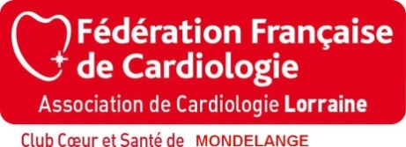

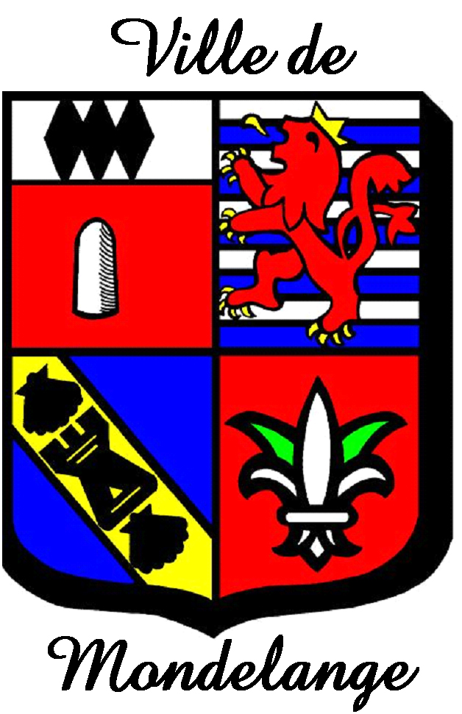 

**ANIMEE PAR**

**DR Khalifé KHALIFE**

***Chef du Service Cardiologie du CHR Metz- Thionville***

**DR Michel AUSSEDAT**

***Directeur Médical du Centre 15***

**VENDREDI 02 OCTOBRE 2015**

**19 H – SALLE HONECKER –MONDELANGE**

**Entrée gratuite**

**Clôture par un vin d’honneur**

***Club Cœur et Santé***

**CONFERENCE**